Actividades Sugeridas
OBJETIVO DE APRENDIZAJE OA_12 | DESCRIPCIÓN DE LA ACTIVIDADES
Generar, describir y registrar patrones numéricos, usando una variedad de estrategias en tablas del 100, de manera manual y/o con software educativo.  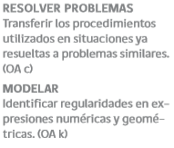 | 10.  Los alumnos, en grupos de 4, construyen una torre de acuerdo a las indicaciones de la tabla que se muestra a continuación. Determinan la regularidad presentada en la tabla y descubren la incógnita de cuántos cubos se necesitarán para una torre de 8 pisos. (Tecnología)R  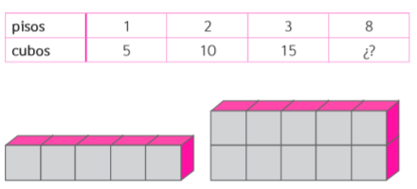  ! Observaciones al docente: Si el colegio cuenta con el equipamiento (PC, pizarra interactiva, notebook y/o tablet) para trabajar con ellos en la sala de clases, es recomendable considerarlos en la planificación de la materia a tratar. Se recomienda que la búsqueda de software educativo sea hecha por el docente y no por el alumno para evitar el mal uso de recursos y de tiempo de aprendizaje. Se podría, por ejemplo, usar software gratuito o el sitio www. curriculumenlínea.cl

